Milión detí sa modlí ruženec
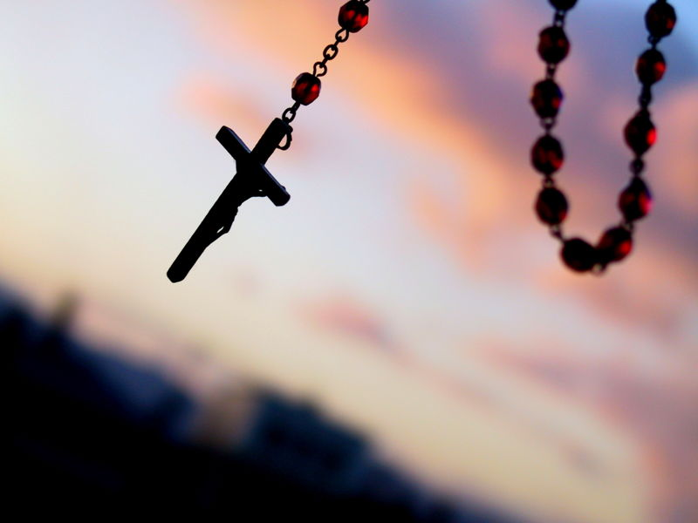
„Keď sa milión detí bude modliť ruženec, svet sa zmení.“ To sú slová, ktoré zazneli z úst sv. pátra Pia a v duchu týchto slov sme sa aj my dňa 18.októbra zúčastnili krásnej akcie v Kostole Panny Márie Snežnej, ktorú vyhlásila Svetová katolícka nadácia Kirche in Not pod názvom „Milión detí sa modlí ruženec“. Jej cieľom bolo, aby sa na celom svete o 9. hod. spojilo „milión detí“ všetkých vekových kategórií v modlitbe ruženca a tiež povzbudiť deti k tomu, aby svojimi vlastnými dostupnými prostriedkami – predovšetkým modlitbou – bojovali za pokoj ľudského srdca a mier vo svojich mestách a krajinách. Aj naša škola sa pripojila k takmer 70 krajinám, kde sa deti zjednotili v modlitbe za pokoj a jednotu vo svete, v ktorom je viac ako 40 krajín sužovaných prebiehajúcim ozbrojeným konfliktom.

